Minimální preventivní program

ZŠ Stříbro, Revoluční 1431

šk. rok 2024/2025

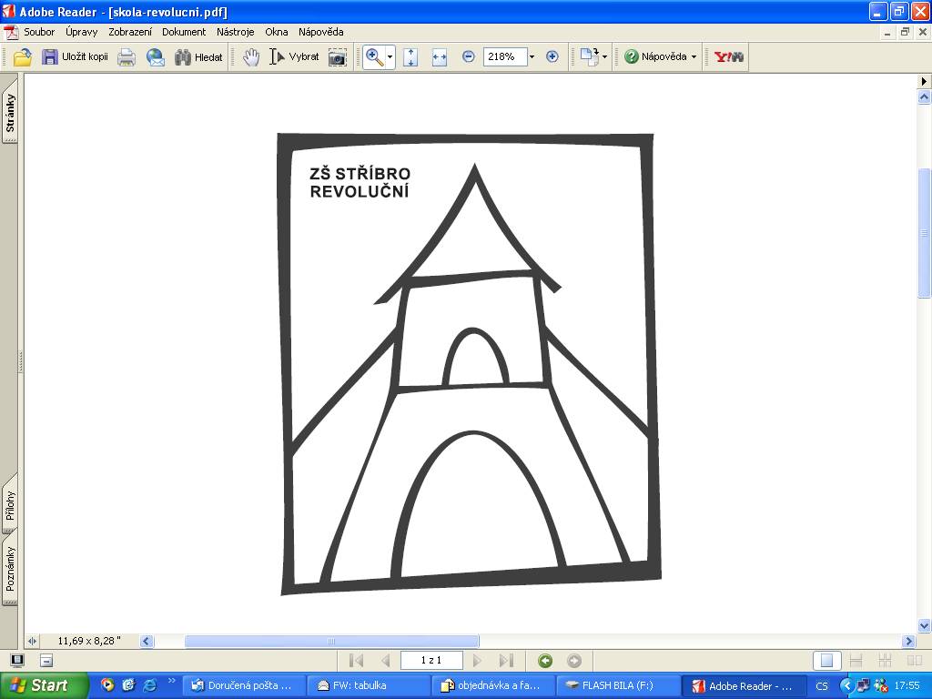

**Minimální preventivní program školy (dále jen MPP**) vychází ze závěrů těchto materiálů MŠMT:

* Národní strategie primární prevence rizikového chování dětí a mládeže na období 2019 – 2027
* Akční plán realizace Národní strategie primární prevence rizikového chování dětí a mládeže na období 2023 – 2025
* Metodické doporučení k primární prevenci rizikového chování u dětí a mládeže MSMT č. j.: 21291/2010-28
* Metodický pokyn ministryně školství, mládeže a tělovýchovy k prevenci a řešení šikany ve školách a školských zařízeních (č. j. MSMT-21149/2016)

ŠKOLY:

* Vyhodnocení Minimálního preventivního programu za školní rok 2023/2024

Primární prevencí v rámci školního MPP rozumíme veškeré konkrétní aktivity realizované s cílem předejít problémům a následkům spojeným s rizikovými projevy chování, případně minimalizovat jejich dopad a zamezit jejich rozšíření.

CÍLE MPP

dlouhodobé

1. předcházení zejména následujícím rizikovým jevům v chování žáků:
   * záškoláctví
   * šikana, násilí
   * divácké násilí
   * kriminalita, delikvence, vandalství
   * závislost na jakémkoli extremismu
   * rasismus, xenofobie
   * užívání návykových látek (tabák, alkohol, omamné a psychotropní látky)
   * poruchy příjmu potravy
   * netolismus (virtuální drogy) a patologické hráčství (gambling)
2. rozpoznání a zajištění včasné intervence zejména v případech:
   * domácího násilí
   * týrání a zneužívání dětí, včetně komerčního sexuálního zneužívání
   * ohrožování výchovy mládeže
   * poruch příjmu potravy

PRIORITY PRO ŠKOLNÍ ROK 2024/2025

* pokračování zlepšování socioklimatu školy a snižování nežádoucích jevů
* **prevence záškoláctví, šikany**, nevhodného a agresivního chování žáků
* zlepšování komunikace žáků mezi sebou a při kontaktu s dospělými osobami
* práce s třídními kolektivy – zaměřit se na kvalitu třídnických hodin
* pomoc novým třídním učitelům VI. a VIII. třídy s adaptačními aktivitami na začátku školního roku (využití externí pomoci - Centrum protidrogové prevence a terapie, o. p. s.)
* selektivní prevence v VII. třídě (bude realizován Komplexní program selektivní prevence zaměřený na vztahy)

**Priority TU**

* rozvíjení socioklimatu jednotlivých tříd
* zvyšování kvality třídnických hodin (vzdělávání ve spolupráci s PPP Plzeň)
* **budování funkčních třídních kolektivů s aktivním podílem společného nastavení a dodržování třídních pravidel**

**HARMONOGRAM KONTROLY PLNĚNÍ**

* 2x ročně kontrola plnění
* min 1x ročně dotazníkové šetření od 5. ročníku (zaměření na sociometrii žáků, případně na zjištění výskytu šikany – s výsledky seznámit třídní učitele a pak zohlednit při práci ve třídnických hodinách)

**FINANCOVÁNÍ**

* školní rozpočet
* mikrogrant Plzeňského kraje (zisk 20 000 Kč)
* reklama

**EVALUACE**

Plánování

* na základě výsledků hodnocení z konce minulého šk. roku a po konzultaci s pedagogickým sborem je na začátku šk. roku vytvořen realizační plán (aktualizace)

Průběh

* po každé akci zpětná vazba učitel - žák, učitel - učitel
* dotazníkové šetření – min 1x ročně (klima třídy, šikana)
* 1x za dva roky dotazník Klima školy pro děti, rodiče a učitele

Výsledky

* v závěrečné zprávě sepsané ŠMP

**ZPŮSOB REALIZACE VE ŠK. ROCE 2024/2025**

|  |  |
| --- | --- |
| **Minimální preventivní program školy** | **PLNĚNI** |
| 1. Vzdělávání a informovanost pedagogických pracovníků 2. seznámení s filozofií a obsahem Minimálního preventivního programu školy (dále jen MPP), aktualizovaným Programem proti šikanování (dále jen PpŠ)a aktualizovanými přílohami Metodického doporučení - Šikana 3. informace o postupech při řešení konkrétních události souvisejících se sociálně patologickými jevy (záškoláctví, šikana, postup při zjištění návykové látky) 4. přehled institucí, center krizové intervence (kontaktní adresy, tel. čísla) 5. propagační materiály, odborná literatura, 6. přenos poznatků a informací z pravidelných porad a seminářů MP, z odborného tisku      1. internet   www. odrogach.cz, [www.dkc.cz](http://www.dkc.cz/) (Dětské krizové  centrum), www. Modra linka.cz, www.kapezet.cz  [www.pepor-plzen.cz/primarni-prevence/primarni-](http://www.pepor-plzen.cz/primarni-prevence/primarni-)prevence | * pracovní porada září 2024 školní metodik prevence (dále jen ŠMP) * součást MPP, PpŠ * vyvěšeno ve sborovně, součást dokumentů MPP a PpŠ * vyvěšeno ve sborovně * k dispozici u ŠMP * ŠMP, TU * TU |
| 1. Vzdělávání ŠMP 2. pravidelné porady ŠMP      1. semináře PC Plzeň, Tachov 2. práce s informacemi – internet, odborná literatura, odborný časopis Závislost, Prevence | * ŠMP * ŠMP * průběžný přenos informací především z odbor. tisku ŠMP |
| 1. Zařazení preventivního působení v předmětech projekt Zdravá škola - VkZ a Ov | * TU a vyučující předmětu KD, Ov, VkZ |
| 4. Organizace volného času, aktivity v rámci vyučování    a) celoroční akce  sport - Putovní pohár školy    b) jednorázové akce  besedy, výchovně vzdělávací pořady   1. projekty   projekt Spolupráce, projekty v rámci programu Erasmus, projekty v rámci EVVO, projekty v rámci ŠVP, Halloween, výtvarný den, Projekt finanční gramotnosti, Den Evropy, výtvarný den a Média (1.st.), Zahradní slavnost   1. zkvalitnění možností využití vol. času o přestávkách   piškvorky, stolní tenis a míčové hry   1. nabídka kroužků MěDDM, kulturních a sport. akcí pořádaných MěKS, motivace žáků pro vstup do sport. klubů a zájm. kroužků v místě bydliště 2. zprostředkování kulturních zážitků, filmová a divadelní představení 3. aktivní účast žáků na kulturních a sportovních akcích a soutěžích   výtvarné soutěže  sportovní soutěže   1. dotazníky   sociometrie, případně šikana  ch) Třída plná pohody – dlouhodobý prev. program | * září 2024 - červen 2025 (učitelé 1.st.) * VP, EVVO, ŠMP * TU, učitelé 1. st. a 2. st, AP * učitelé 1. a 2. st * průběžně vyvěšovat na nástěnku v 1. patře dle došlých nabídek - ZŘŠ * průběžně - učitelé 1. a 2. st. * průběžně – ZŘŠ, učitelé 1. a 2. st. * učitelé Vv * učitelé Tv * I. příp. III. čtvrtletí - ŠMP a TU * TU 1. st. |
| 5. Spolupráce s jinými organizacemi   1. Okresní metodik prevence – Bc. Petra Veselá 2. Sociální pracovnice MěÚ Stříbro 3. družební akce a spolupráce   MŠ       1. PPP Tachov   ÚP Tachov  e) CPPT Plzeň  d) PČR | * ŠMP – průběžně * ŠMP, TU – dle potřeby * TU a žáci 9. ročníku * ŘŠ, uč. 2. st. * ŠMP, TU, VP – průběžně, resp. dle potřeby * intervenční či preventivní program CPPT - Kor * preventivní programy dle domluvy * lektor PČR, Kor |
| 6. Spolupráce s rodiči   1. poskytování informací o žácích   konzultační dny 3x za rok, po domluvě kdykoli  návštěvy rodičů ve škole v případě výskytu  nežádoucích jevů   1. vytváření pocitu sounáležitosti se školou   pozvánky pro rodiče na akce školy | * TU 1. a 2. st. * průběžně - TU 1. a 2. st. |
| 7. Schránka důvěry   1. seznámení žáků s umístěním a účelem schránky 2. průběžné vyhodnocování podnětů | * září 2024 - TU 1. a 2. st. * ŠMP |
| 8. Konzultační hodiny ŠMP  St 9:35 - 10:35  (informace na nástěnce na chodbě v I. patře) | * ŠMP |
| 9. Krizový plán   1. záležitosti související s drogami a vyžadující okamžité řešení - viz Příloha č. 1 2. záležitosti související s jinými sociál. patologickými jevy - šikana - viz Příloha č. 2   - záškoláctví dle instrukcí ŘŠ   1. záležitosti související s neštěstím: škola postupuje dle metodického doporučení pro školy a školská zařízení Škola a neštěstí: Jsme připraveni.   Situace (nepříznivé události a jejich důsledky), kterých se metodické doporučení týká:   * úmrtí a vážná zranění, která někdo ve škole či ze školy a jejího okolí utrpí či způsobí * nezvěstnost anebo vážná onemocnění dětí, rodičů či pracovníků školy, pandemie, válka * katastrofy a jejich důsledky: povodně, tornáda atp., kdy je škola součástí zasažené obce, ať sama je katastrofou přímo zasažená, či nikoli   [Metodické doporučení pro školy a školská zařízení Škola a neštěstí: Jsme připraveni!   - edu.cz](https://www.edu.cz/metodicke-doporuceni-pro-skoly-a-skolska-zarizeni-skola-a-nestesti-jsme-pripraveni/) | * ŠMP, VP, TU * ŠMP, VP, TU |

Dne 11. září 2024 zpracoval: ………………………

Mgr. Petr Kordík, DiS.

školní metodik prevence

Přílohy:

1. postup školy při výskytu podezřelé látky a při podezření na užití omamné látky
2. postup při řešení projevů šikany - Program proti šikanování
3. seznam odborné literatury a metodických učebních materiálů